Лабораторная работа №2
«Определение краевого угла смачивания»
Цель работы: измерение краевого угла смачивания и расчет поверхностной энергии пленочных исходных и модифицированных пленочных образцов полиэтилена.
Приборы и материалы:
- Образцы исходного и модифицированного полимерного материала (ПВД, ПВД VP).
- Смачивающие жидкости (вода, глицерин).
- Прибор для измерения краевого угла смачивания DSA14.
Схема установки:
Рисунок 1 - Принцип действия установки DSA14.

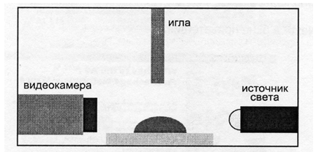
Основными узлами установки являются источник света, видеокамера, дозирующая система и столик для размещения исследуемого образца. В качестве дозатора используется стеклянный шприц объемом 1 мл с металлической иглой диаметром 0,3 мм. Размер капли тестовой жидкости регулируется микрометрическим винтом дозирующей системы.

Основные теоретические положения
Смачивание — это поверхностное явление, заключающееся во взаимодействии жидкости с поверхностью твёрдого тела или другой жидкости. Изучение смачивания представляет удобный метод исследования свойств поверхности твердофазных материалов и их изменений при поверхностном модифицировании. Характер смачивания жидкостью твердой поверхности определяется соотношением молекулярных взаимодействий в твердой, жидкой фазах и между фазами. Характеристиками этих взаимодействий являются значения удельных свободных поверхностных энергий на границах раздела твердое тело-газ, жидкость-газ и твердое тело-жидкость.
Определить поверхностную энергию твердого тела можно по краевому углу смачивания (θ). Краевой угол смачивания — это угол между касательной к поверхности капли жидкости в точке соприкосновения трех фаз (твердой, жидкой и газообразной) и поверхностью твердого тела, измеренный внутри жидкой фазы.
Равновесный краевой угол смачивания определяется уравнением Юнга:
cosθ = (σ_{ТГ} - σ_{ТЖ}) / σ_{ЖГ} (1)
где σ_{ТГ} - поверхностная энергия на границе раздела твёрдое тело-газ;
σ_{ЖГ} - поверхностное натяжение на границе раздела жидкость-газ;
σ_{ТЖ} - поверхностная энергия на границе раздела твёрдое тело-жидкость.
Термин "поверхностная энергия" применяют обычно для границ твердое тело-газ и твердое тело-жидкость. Удельная свободная поверхностная энергия на границе раздела жидкость-газ называется поверхностным натяжением. Поверхностное натяжение является основной характеристикой процессов, связанных с участием поверхностей или границ раздела. Оно определяет свободную энергию (работу), которую необходимо затратить для образования единицы площади поверхности раздела.
Косинус краевого угла смачивания служит количественной характеристикой смачивающей способности жидкости. Величина сosθ характеризует степень родственности или фильности контактирующих фаз. Твердые тела, образующие с водой контактный угол θ < 90°, называют гидрофильными, и при θ > 90° - гидрофобными, а в более общем случае при контакте с произвольной жидкостью - лиофильными или лиофобными соответственно.

Эксперементальные результаты
В ходе лабораторной работы были измерены краевые углы смачивания полиэтилена высокого давления (рис. 2) и полиэтилена, модифицированного POCl₃ и VOCl₃ (рис. 3) водой и глицерином.
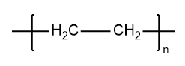
Рисунок 2 – Стандартный образец ПВД
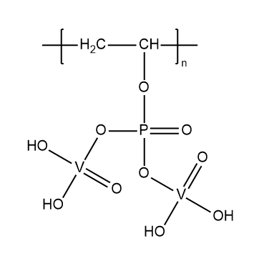
Рисунок 2 – Модифицированный образец ПВД VP

По методу Фоукса и Оуэса-Вендта определили дисперсную и полярную составляющую поверхностной энергии. Расчет общей поверхностной энергии, полярной и дисперсионной компонент производится на основании измеренных краевых углов смачивания двух тестовых жидкостей с использованием следующей системы уравнений:

$$\begin{aligned}\left\{\begin{aligned}σ_{l1}\frac{\left(1+\cos\left(θ_{l1}\right)\right)}{2}=\sqrt{σ_{l1}^{d}*σ_{s}^{d}}+\sqrt{σ_{l1}^{p}*σ_{s}^{p}} \\ σ_{l2}\frac{\left(1+\cos\left(θ_{l2}\right)\right)}{2}=\sqrt{σ_{l2}^{d}*σ_{s}^{d}}+\sqrt{σ_{l2}^{p}*σ_{s}^{p}}\end{aligned}\right.\#\left(2\right)\end{aligned}$$

где $θ_{l}$ - краевые углы смачивания тестовых жидкостей;
$σ_{l}$, $σ_{l}^{d}$, $σ_{l}^{p}$ - поверхностная энергия, ее дисперсионная и полярная компоненты для тестовых жидкостей соответственно;
$σ_{s}^{d}$, $σ_{s}^{p}$ - дисперсионная и полярная компоненты поверхностной энергии твердого тела соответственно.
Результаты вычислений приведены в таблице 1.

Таблица 1 – таблица эксперементальных данных.
№ | Образец | Краевой угол смачивания, ° |  | Энергия поверхности, мДж/м²
№ | Образец | Вода | Глицерин | Полная энергия | Дисперсная составляющая | Полярная составляющая
1 | ПВД | 89,3 | 67,9 | 21,819 | 15,167 | 6,652
2 | ПВД VP | 64,8 | 80,3 | 36,695 | 10,934 | 25,761

Вывод
С повышением полярности молекул, повышается лиофильность к полярным расстворителям. Это вызвано тем, что чем выше полярность молекулы, тем сильнее взаимодействие с полярным растворителем.
Неполярные расстворители не способны переориентироваться в полярной среде, что приводит к уменьтшению взаимодействия между молекулами
Таким образом, модифицируя полиэтилен высокого давления VOCl₃ и POCl₃ методом молеклярного наслаивания, он обретаем дипольный момент, что увеличивает смачиваемость полярными расстворителями (вода) и уменьшает смачиваемость неполярными растворителями (глицерин)

